「2010全國大專院校創意設計競賽活動」
活動規劃
您對商品包裝設計有無限熱情、想成為傑出的商品包裝設計高手，但又苦無機會表現嗎?「2010全國大專院校創意設計競賽活動」讓您盡情揮灑創意，是您最好的表現舞台！現在就請加入我們的競賽團隊！
本活動期透過學界的創意設計發想，整合各大專院校研發創意設計合作資源，藉業界實務應用經驗與資源參與，達到創意交流與整合，以期對國內商品包裝設計研發創新之提升有所助益。本活動由正修科技大學企管系主辦，裕昌生物科技股份有限公司協辦，並贊助優勝獎金與獎品。競賽主題由主辦單位與協辦單位針對美娜多化妝棉盒外包裝設計出題與評審。限由全國大專院校學生組隊參加，每隊以在校學生3至6人及指導老師1至 2人組成。競賽活動以書面審查方式篩選得獎組別，得獎人員需參加作品發表（口頭簡報）及頒獎活動，以鼓勵同學將設計構想透過提案計畫書與發表展現出來。書面競賽作品格式如附件一，作品發表及頒獎議程如附件二。
競賽主題
請針對裕昌生物科技股份有限公司的美娜多化妝棉盒外包裝設計提案。該公司成立於民國60年，是國內第一家與日本技術合作引進化妝棉之廠商，長久以來也是眾多知名專櫃品牌的指定代工廠。該化妝棉採擷100%純天然棉，膚觸柔軟舒適，吸水性釋水性皆佳，卸妝上化妝水兩相宜，而且純棉摩擦肌膚不產生靜電，可避免肌膚粗糙老化，與大多數市售紙纖棉、木槳棉、化纖不織布截然不同。其他詳細競賽主題資料請參考裕昌生物科技股份有限公司美娜多事業部化妝棉網頁(http://www.yuh-chang.com.tw/sublistprod0.asp?LarCode=美娜多事業部&MidCode=化妝棉&snum=0)。提案計畫書主題為美娜多柔舒化妝棉（內容物: 120片/盒），內容需包含美娜多Logo、商品設計圖、商品設計內容說明等，書面競賽作品格式如附件一。
主辦單位 正修科技大學企業管理系、網路創業中心
協辦單位 裕昌生物科技股份有限公司、創業研習社、企管系學會
競賽規劃與形式
一、參賽資格:
- 以小組形式參加，每組4人以下，每組設有指導老師1~2人。
- 參加對象需是全國大專院校學生。
- 凡對設計有興趣且有自信可設計出符合主旨要求之有創意者，無論有無設計相關知識歡迎應徵參選。
二、競賽獎勵
- 全程免費。
- 以組為單位，競賽取前三組及佳作三組
1.第一名獎金新台幣10,000元及價值約5,000元獎品，並予隊員及指導老師獎狀一紙。
2.第二名獎金新台幣5,000元及價值約3,000元獎品，並予隊員及指導老師獎狀一紙。
3.第三名獎金新台幣3,000元及價值約2,000元獎品，並予隊員及指導老師獎狀一紙。
4.佳作三名獎品價值約2,000元，並予隊員及指導老師獎狀一紙。
三、報名方式
- 報名期間：自公告日起至 2010年10月15日(星期五)止。
- 報名方式：
請進入本系網頁http://bm.csu.edu.tw/index.php?option=com_content&view=article&id=239:2010&catid=57&Itemid=91下載報名表（如附件三），並於2010年10月15日(星期五)將報名資料以親自送達、或掛號方式郵寄至833 高雄縣鳥松鄉澄清路840號正修科技大學企管系競賽活動委員會收(以郵戳為憑)，並於信封正面書寫「2010全國大專院校創意設計競賽活動」。
- 報名資料：
1、報名表（如附件三）。
2、授權同意書（如附件四）。
3、共需繳交三份，格式請見附件一「作品格式」說明。
4、檔案光碟二份。請附word檔(請使用Office 2003版本，請不要使用Office 2007版本)、原始圖檔與JPEG檔案完整檔案，並在光碟上貼上標籤註明學校科系、學生姓名、指導老師、提案名稱；光碟標籤請用電腦打字並貼緊表面，以免遺漏，影響權益。
5、指導老師一經確認寄出資料後，即不可再更改。
四、評選及結果公佈
- 評審方式由裕昌公司邀集專業人士及業務相關人員擔任評選工作，並以書面審查方式進行。
- 評審標準：
1.可行性(40%)：符合市場行銷、安全要求與經濟效益。
2.創意性(30%)
3.美感性(20%)：整體設計具美感性。
4.完整性(10%)：圖面表達、文字說明。
- 評選結果公佈：請參賽者自行上網查詢。活動單位將於2010年10月29日(星期五)於本系網頁(http://bm.csu.edu.tw/index.php?option=com_content&view=article&id=239:2010&catid=57&Itemid=91)及裕昌生物科技股份有限公司網站（http://www.yuh-chang.com.tw/）公告佳作以上得獎名單，請參賽者自行上網查詢。
- 參加頒獎確認：請得獎人員須於11/1(一)下午5:00前，將參加作品發表及頒獎確認表 (附件五)填妥完畢，並將確認表email到(mailto:bm@csu.edu.tw;主旨=參加作品發表及頒獎確認)，若未依規定回覆確認主辦單位得以取消得獎資格。
- 得獎人員需於2010年11月4日(星期四)13:30～15:40參加作品發表（口頭簡報）及頒獎活動(詳見附件二)，當日頒獎才公佈最後名次，若未依規定參加作品發表及頒獎視同放棄得獎資格。
五、參選作品權利歸屬說明：
- 參選作品均不退件，作者請自行備份原稿，倘均無入選作品，不另擇優致贈獎金。
- 參選作品限未曾參加其他相關比賽或公開發表，違者經查證屬實，得取消得獎資格，如已領取獎金及獎品者，本公司得追回。
- 作品著作權已被買斷者請勿參選，並嚴禁盜用他人作品參選，若盜用抄襲不實及違反著作權者，除自負法律責任，並與主辦單位及協辦公司無關外；就主辦單位及協辦公司所受一切損害賠償須負責任，並繳回獎金。
- 凡未於著作權讓與同意書親自簽章或原稿未同時交寄者，喪失參選資格；得獎選作品參選者應提供詳細細部尺寸，俾供協辦公司後製作業。
- 參賽作品及原稿之著作財產權歸「裕昌生物科技股份有限公司」所有，該公司依法有重製、公開展示及不限時間、次數、方式及使用之權利，均不另予通知及致酬。該公司得配合日後文宣運用，保留作品修改權。
- 凡參賽者(包括未成年者之法定代理人)視同承認本活動辦法之各項規定。
六、活動流程
日期 | 活動進度 | 活動流程內容細項
99/08/23(一)~99/10/15(五) | 競賽報名  (郵戳為憑) | - 確定競賽提案報告與參賽名單、指導老師  - 競賽動態訊息公告(本系網頁)
99/10/29(星期五) | 公告系網  得獎名單 | - 公告得獎名單
99/11/04(星期四)  13:30-15:40 | 作品發表及頒獎 | - 分組進行作品發表簡報(每組約8分鍾)  - 頒獎  - 詳細議程如附件二

七、活動地點
正修科技大學人文科技大樓八樓經營管理研究所視廳教室（110811）

附註：
- 本次競賽主辦單位對活動訊息通知，以動態訊息公告(本系網頁)進行，因此請參賽者自行定期上網查詢(http://bm.csu.edu.tw/index.php?option=com_content&view=article&id=239:2010&catid=57&Itemid=91) (每週一或週五)，以免遺漏重要訊息。
- 如有任何相關問題，請聯繫：
Tel: 0973312816(07)7310606轉5130李秀玉老師或(07)7310606-5103鄭靜香助理
Fax:(07)733-7736 E-mail:bm@csu.edu.tw
本校地址：高雄縣鳥松鄉澄清路840號 企管系
附件一 作品規格
一、設計內容說明：
（一）、創意理念說明：
需說明純棉化妝棉如何結合創意、開發設計出與市場獨特性（如題案主題）商品。
（二）、設計項目包含：
˙美娜多Logo
˙商品設計圖（電子檔、彩色稿、創意理念說明、色彩計劃、規格尺寸）。
˙中(英)文標準字、標準色。
二、作品規定事項：參選者須繳交下列物件：
（1）創作圖稿：所有設計圖稿1比1彩色列印裱貼於A3黑色紙板上，覆蓋描圖紙。
（2）圖稿、標準字電子檔：附原始圖檔或Adobe illustrator完稿檔案於光碟。
（3）創作說明：闡釋創作理念，列印於A4紙張，並附Word檔案(請使用Office 2003版本，請不要使用Office 2007版本)。
三、尺寸刀模圖範例：化妝棉盒尺寸需依範例（見圖一），開窗部份可自由發揮。

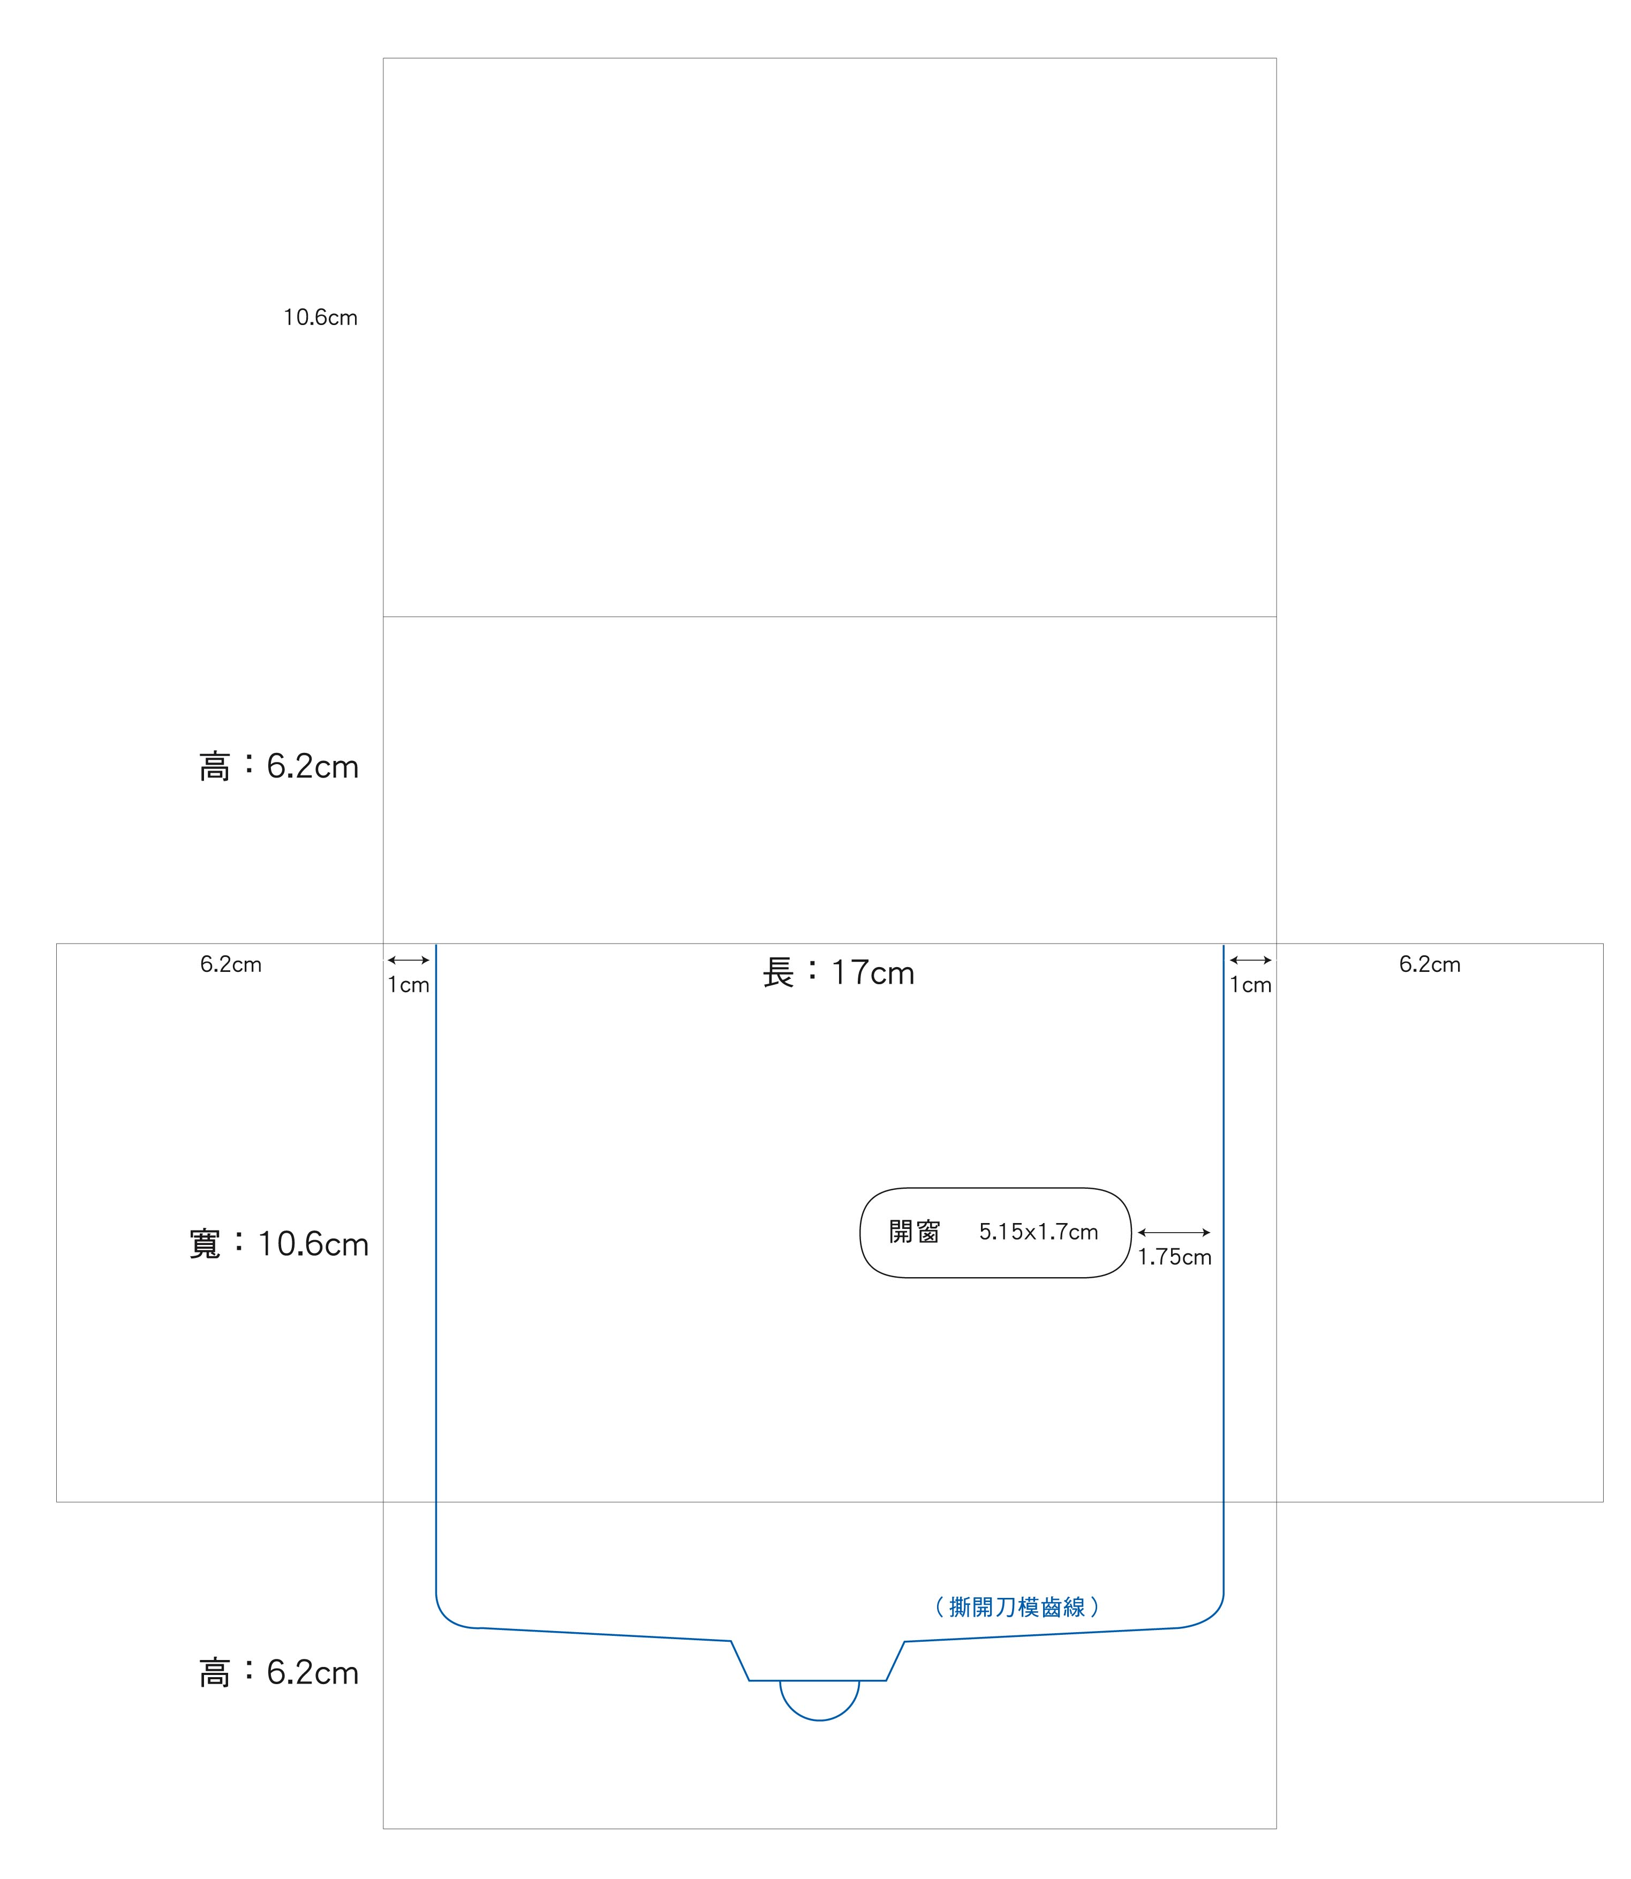
化妝棉盒尺寸刀模圖範例

附件二 作品發表及頒獎議程表
行 程
時 間 | 流 程 | 內 容 | 地 點
13:30~14:00 | 報到 | 人員報到  (交ppt簡報檔) | 經營管理研究所  視廳教室(110811)
14:00~14:10 | 始業式 | 與會長官致詞 | 經營管理研究所  視廳教室(110811)
14:10~15:20 | 作品發表 | 各組作品發表  （每組8分鐘） | 經營管理研究所  視廳教室(110811)
15:20-15:30 | 休息 |  | 經營管理研究所  視廳教室(110811)
15:30-15:40 | 結業式 | 頒獎 | 經營管理研究所  視廳教室(110811)
15:40~ | 活動結束（致贈獎金、獎品、獎狀等）

附件三 2010全國大專院校創意設計競賽活動
報名表
請填寫完報名表與報名相關資料，並於 99年10月15日(星期五)前親自送達、或掛號郵寄(以郵戳為憑)，請務必在指定時間內寄達，否則喪失參賽資格。
郵寄地址：833 高雄縣鳥松鄉澄清路840號 正修科技大學企管系競賽活動委員會收，並於信封正面書寫「2010全國大專院校創意設計競賽活動」。。
提案名稱：
報名資料（請填寫詳細）
學校名稱 |  |  |  | 科 系
指導老師(正楷) |  |  |  | 指導老師簽章
代表同學姓名  (請填寫兩位) |  | 1: |  |  | 2:
E-Mail： |  |  |  | E-Mail：
行動電話1： |  |  |  | 行動電話2：
參賽組員姓名 |  |  | 聯絡電話 | 參賽組員姓名 |  |  | 聯絡電話
簡述對開發裕昌生物科技股份有限公司設計理念（100字內）

填寫日期：中華民國99年 月 日
附件四 作品著作權讓與同意書

作品著作權讓與同意書：本人參與作品如入選，本人同意該作品及原稿之著作權讓與「裕昌生物科技股份有限公司」，特此聲明
著作權讓與人簽章：

（每件作品所有組員皆需簽署）

中華民國 99 年 月 日
附件五 作品發表及頒獎回覆確認表
- 各小組於發表當日先於報到處報到並繳交PowerPoint簡報檔(請準備Office 2003版本，請不要使用Office 2007版本)。
- 各小組需於規定之場次內由小組成員推選數位代表口頭簡報8分鐘，並接受詢問進行必要之答覆與說明。
- 最後之名次將於當日頒獎時公怖。
- 各小組所有組員皆需出席親自簽署獎金與獎品之領據證明。
- 未參加發表會或未在規定時間內完成報到者，雖有競賽報告書面資料，仍以棄權論。
- 獎品與獎金當天頒獎時發放，請核對獎狀資料，若有誤請當天通知工作人員，獎狀將於賽後1~2週內寄至報名表中『郵寄代表』通訊地址，請務必填寫正確，若因填寫錯誤而無法收到，主辦單位不再補發。
提案名稱：
報到資料（請填寫詳細）
學校名稱 |  |  |  | 科 系
班 級 |  |  |  | 指導老師
參賽組員姓名 |  |  | 聯絡電話 | 參賽組員姓名 | 聯絡電話
指導老師姓名 |  |  | 聯絡電話 | 是否出席
 |  |  |  | 出席□ | 不出席□
 |  |  |  | 出席□ | 不出席□
獎狀郵寄  代表姓名 |  |  | 聯絡電話 | 通訊住址
（請勾選指導老師是否出席，以方便座位安排）
填寫日期：中華民國99年 月 日

